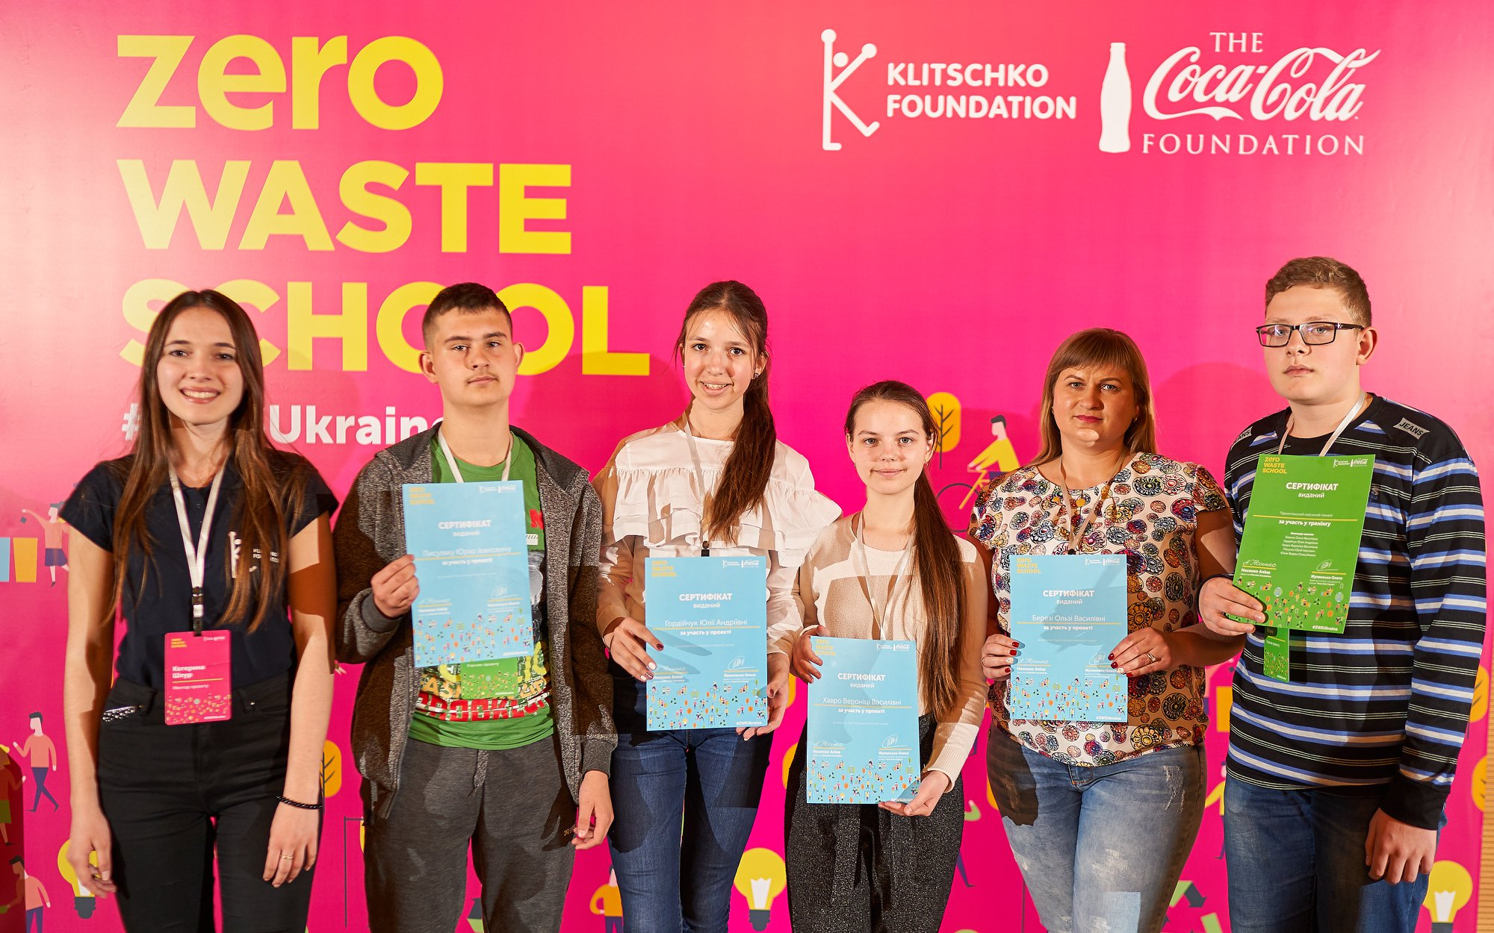

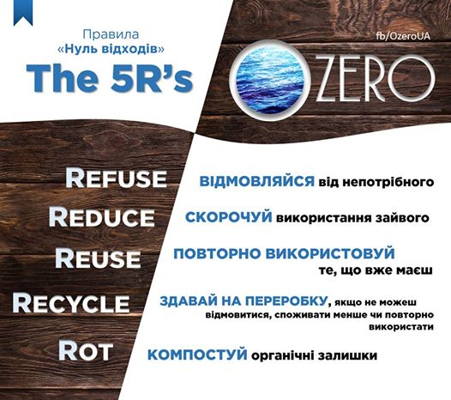

Зроби світ кращим. Це необхідно для тебе і для держави!

Тернопільська класична гімназія
Тернопільської міської ради Тернопільської області

Дата проведення: лютий , 2019
Місце проведення: Тернопільська класична гімназія


Час проведення: 14.00

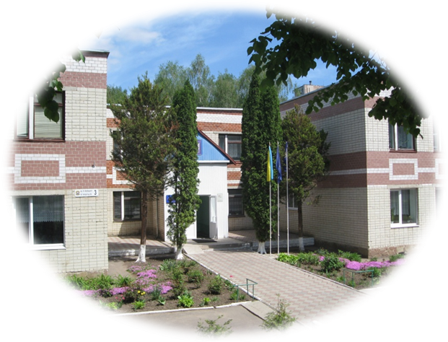
Екологічний аспект в освітньому процесі

Тернопіль 2019

Жити щасливо і жити у
злагоді з природою – одне і те ж

План проведення засідання вчителів
хімії
Теоретичний блок
1. Сучасні реалії екологічної освіти і виховання
(Биць Т.В. , ТКГ)
2. Еколого-натуралістична робота з обдарованими дітьми
(Биць Т.В. , ТКГ)
3. Екологізація позакласної роботи. Концепція «Zero Waste» (Биць Т.В. , ТКГ)

Практичний блок
4. Практичне заняття з елементами тренінгу «Можливості втілення екологічного виховання у навчально-виховному процесі. (Биць Т.В., ТКГ)
֍ Учнівський портфель очима еколога
֍ Сортувати, чи не сортувати – ось у чому питання
֍ Шляхи покращення екологічного стану компонентів довкілля ( грунту, води, повітря)
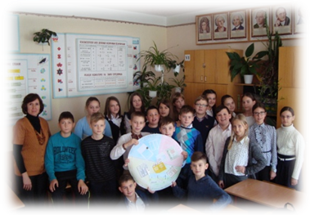

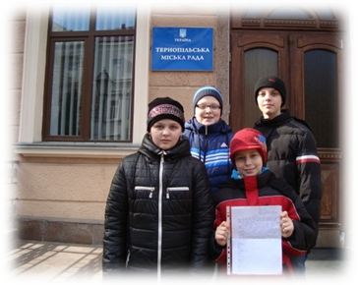
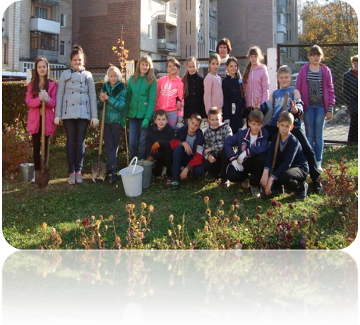

Ми прагнемо:
Привернути увагу громадськості міста до природоохоронної діяльності.
Розширити обізнаність мешканців міста про стан довкілля та можливі шляхи його покращення.
Впровадити систему сортування сміття у власному навчальному закладі.
Поширити досвід екологічної грамотності серед навчальних закладів та громади міста Тернополя.

Сприяти розвитку навичок дослідницько-пошукової роботи учнів.

Ми вже це робимо:
ТКГ- учасник Всеукраїнського освітнього проекту «ZERO WASTE SCHOOL» «Нуль відходів»
Екологічні проекти закладу:
֍ Дослідження причин відсутності води у парку Національного відродження
֍ Вирощування та висаджування квітів, оформлення клумб
֍ Зовнішнє озеленення території гімназії (акція «Посади калину»)

